Potek del pri izgradnji kolesarske povezave Krško – Kostanjevica na Krki, 12.7.2022

Izvajajo se dela na kolesarskih povezavah in sicer na odseku 10-Drnovo – Velika Vas, 11 – Velika Vas – Mali Podlog, 12 – Velika vas - Veliki Podlog,
odsek 15 – Pristava – Križaj, odsek 17 – Križaj- Kostanjevica na Krki in na odseku 20 in 21 – Dobrava pri Kostanjevici

- Odsek 10; Drnovo - Velika vas
Izveden je komplet cestni ustroj z asfaltiranjem vozišča.
Prestavljen je drog SN nadzemnega elektrovoda, ki je med profiloma P358 in P359 tangiral os kolesarke. V prihodnjih dneh je predvideno risanje črt na cestni konstrukciji asflata.

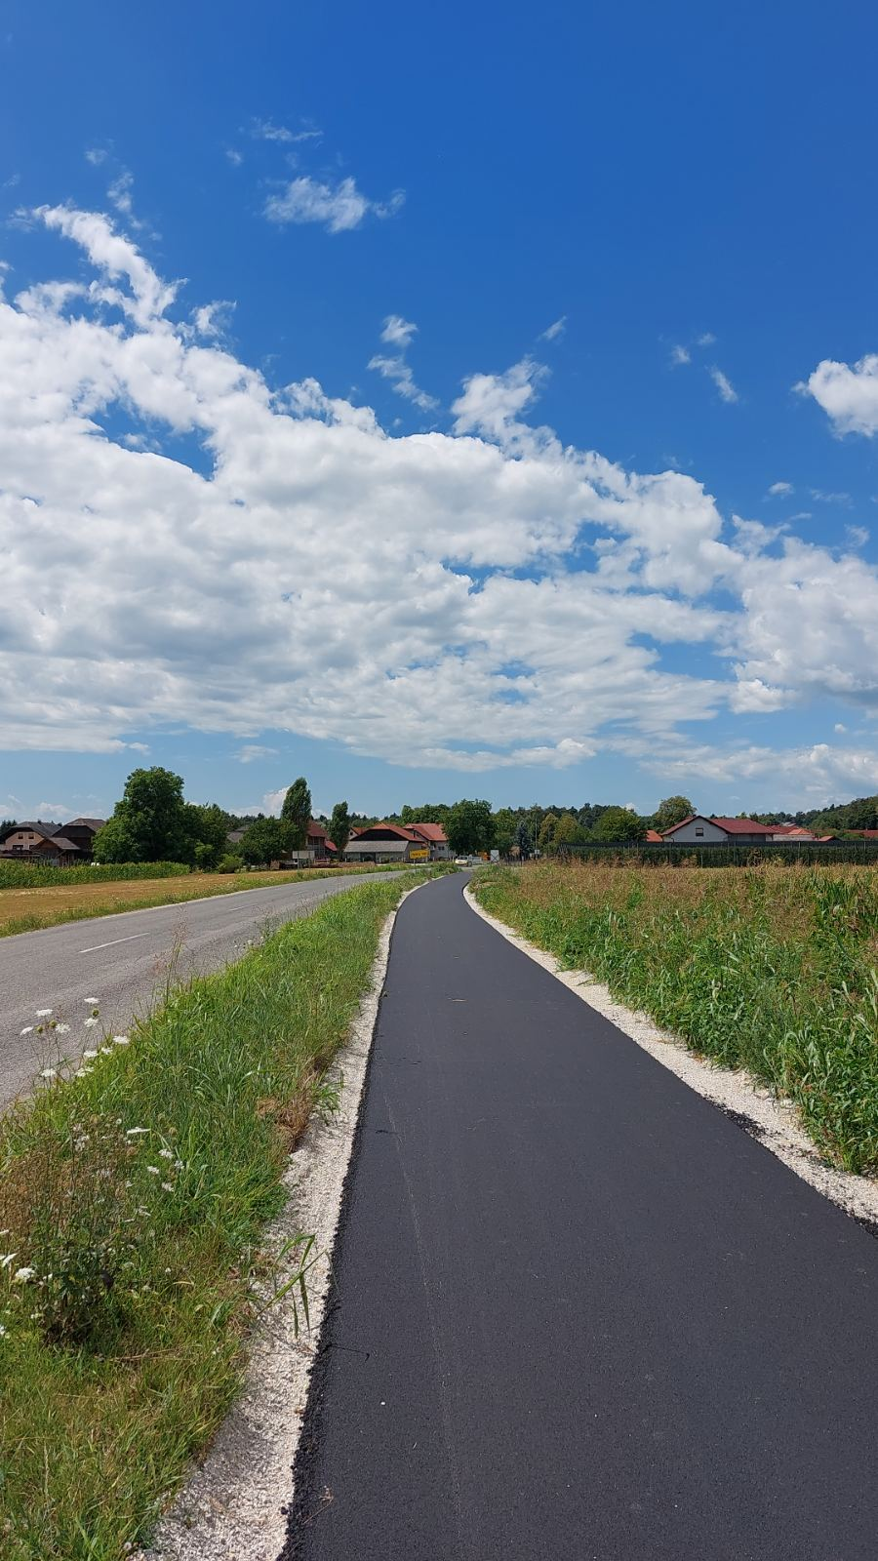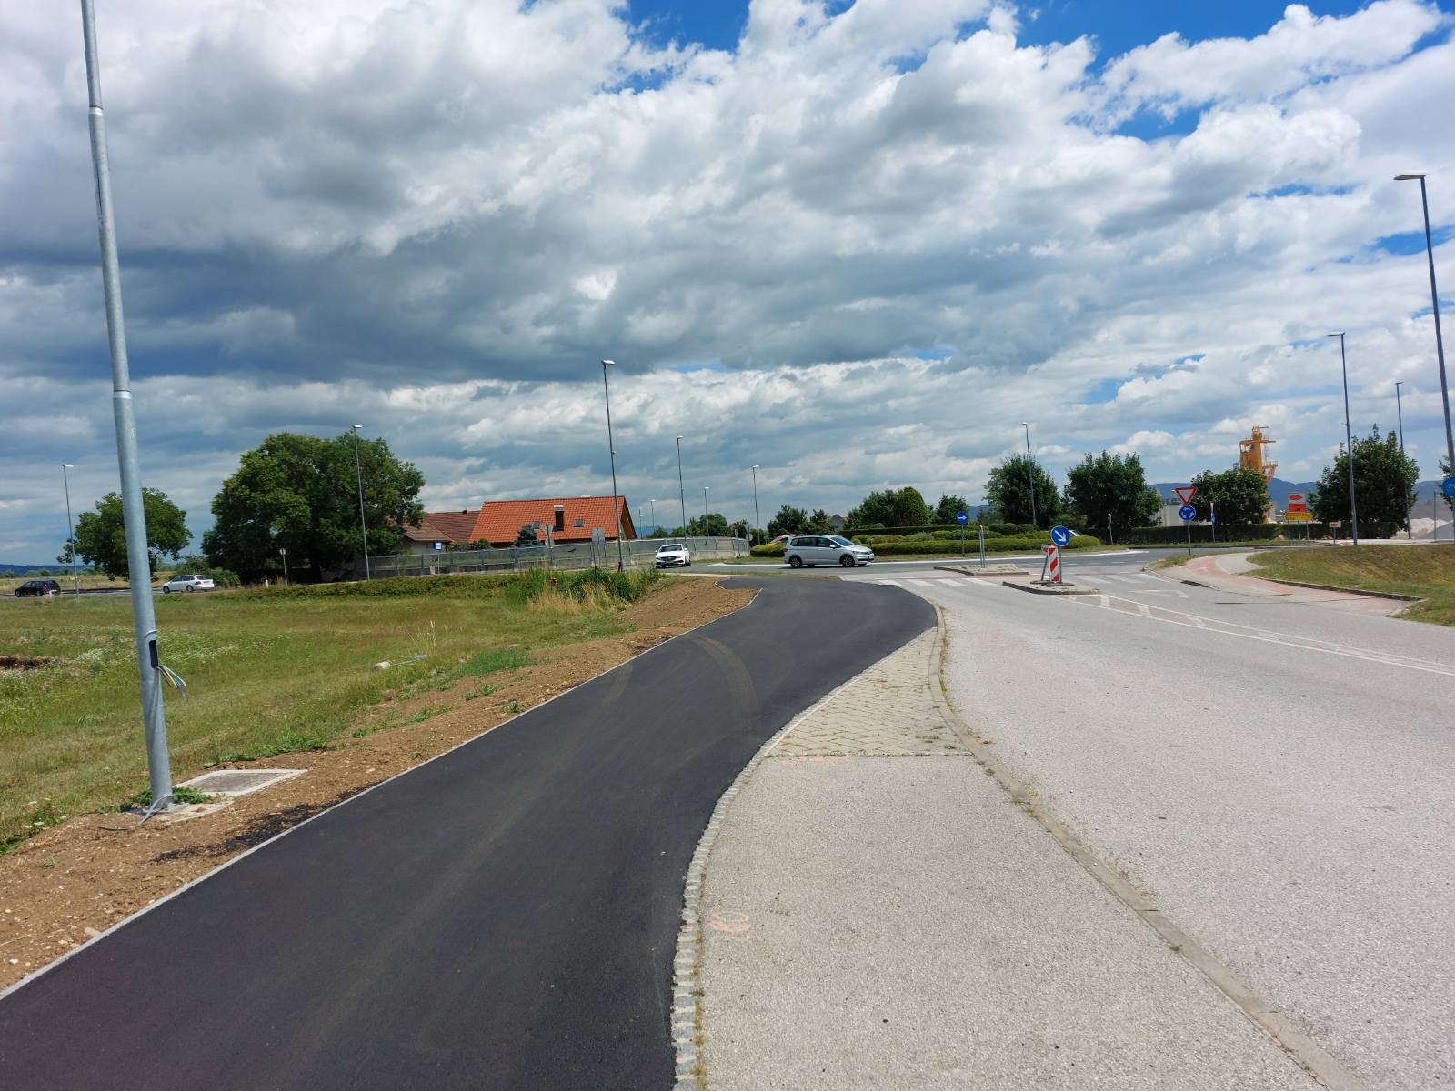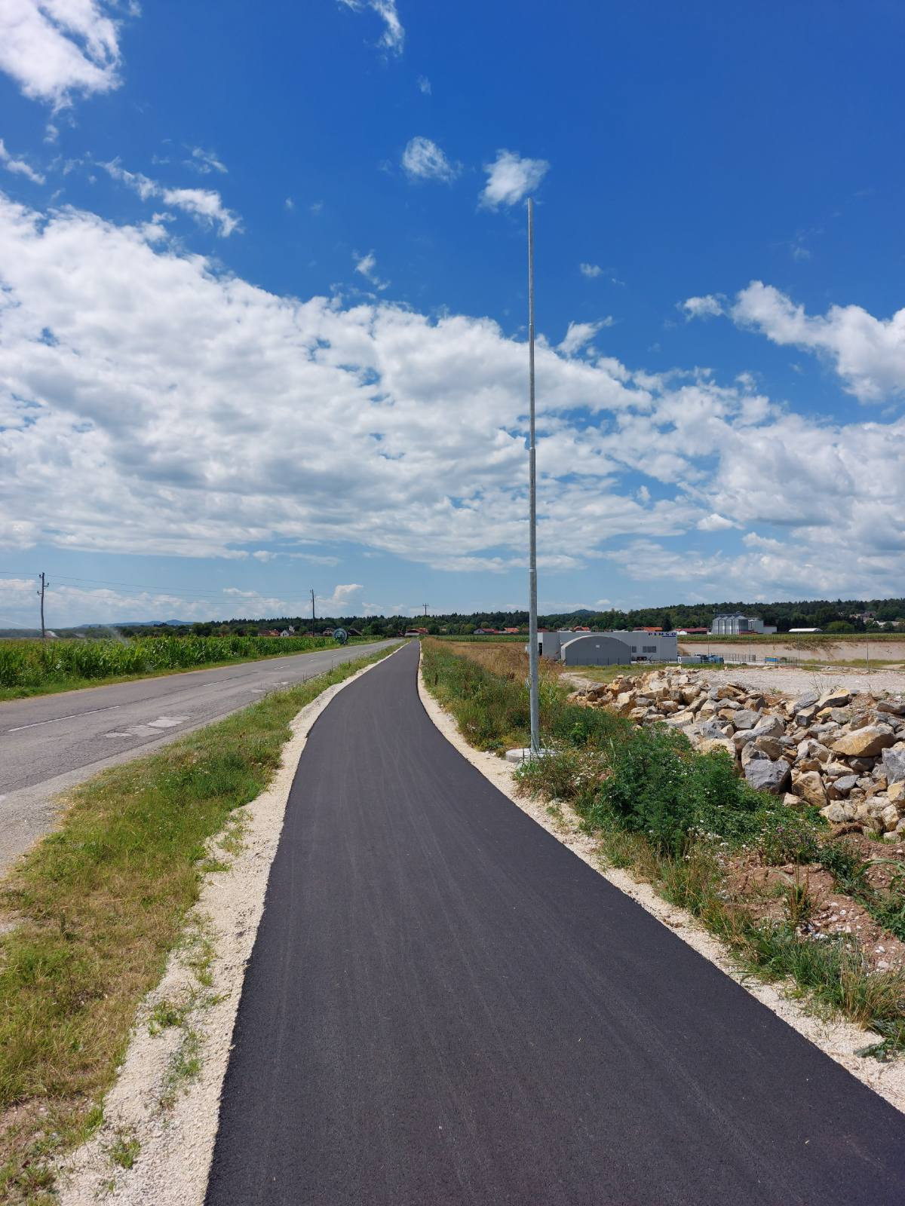

- Odsek 11; Velika vas - Veliki Podlog
Izvedena je kompet meteorna kanalizacija s tremi ponikalnicami za odvodnjavanje površinskih vod voziščne konstrukcije ceste. Končana je kanalizacija cestne razsvetljave in izdelana komplet fekalna kanalizacija ter kanalizacija optičnega omrežja. Izvajajo se zemeljska dela na voziščni konstrukciji ceste ter vodovodni priključki.
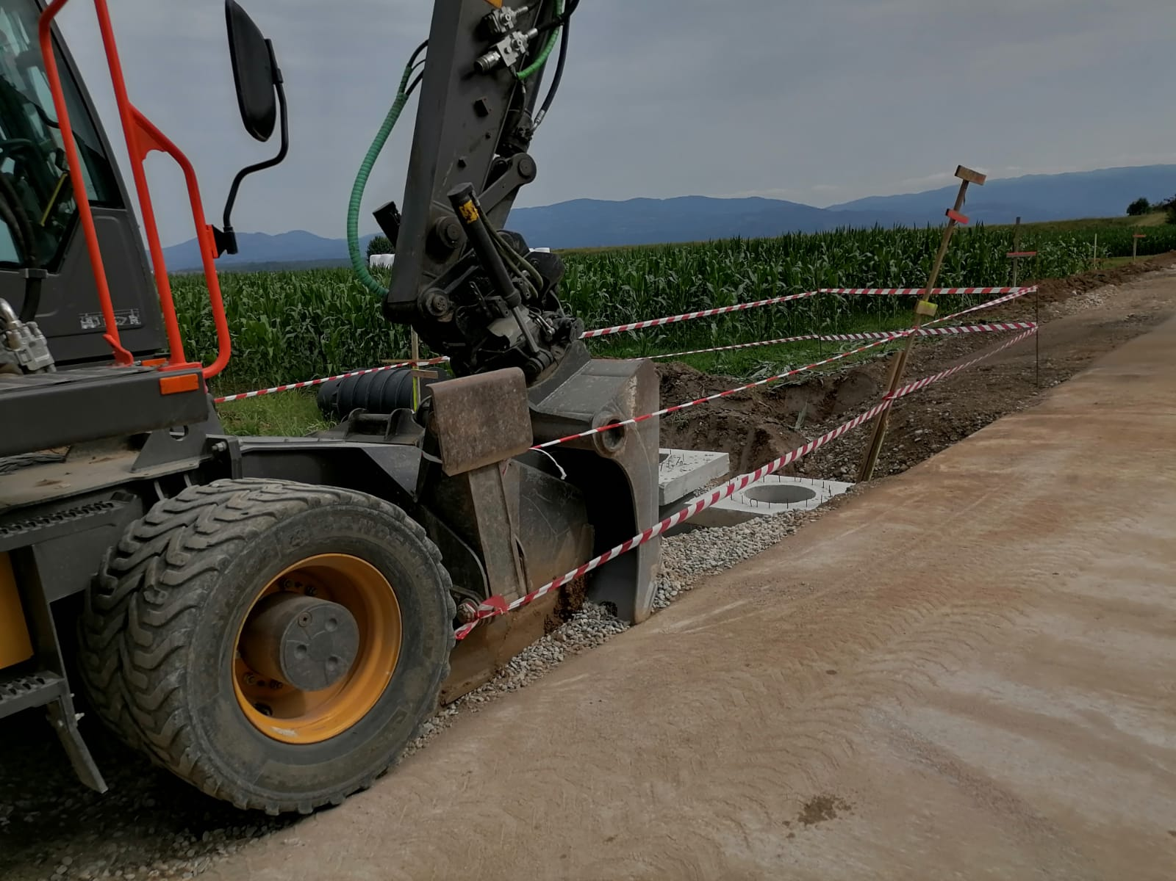
Slika – profil P394
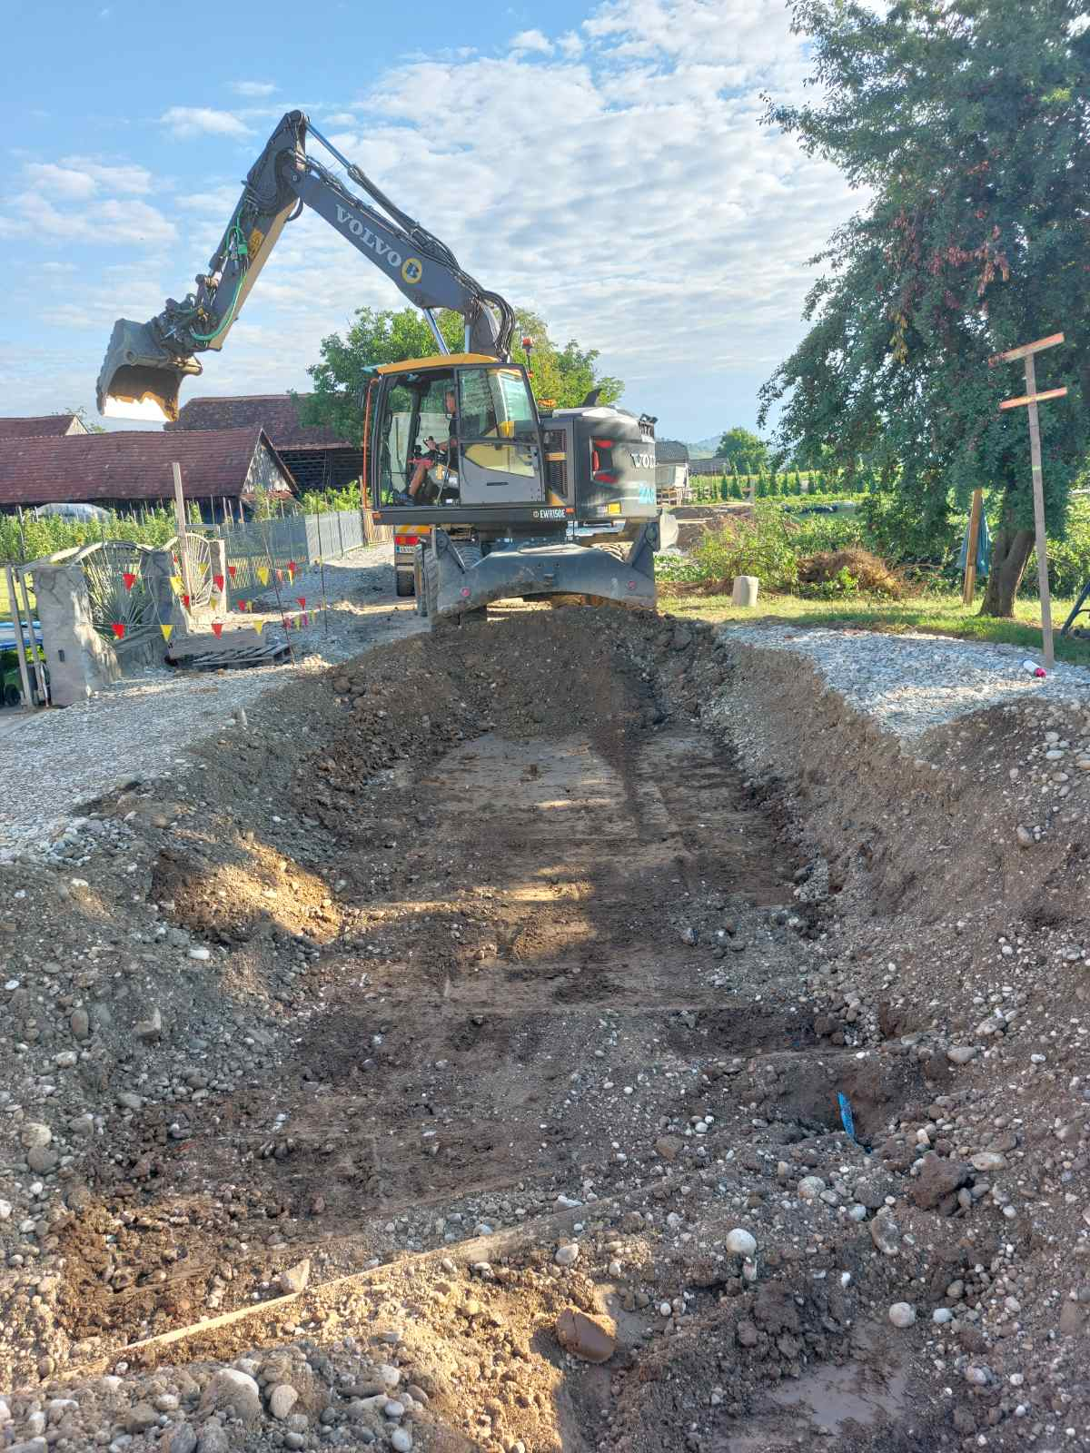

Slika – profil P396

- Odsek 12; Velika vas - Veliki Podlog

Izvedena je komplet asfaltacija odseka 12, med profili P416 inP490.
Humuzirane so brežine. Izvedene so bankine in humuzirano je med bankinami
ter njivami.

Slika 1– profil P417
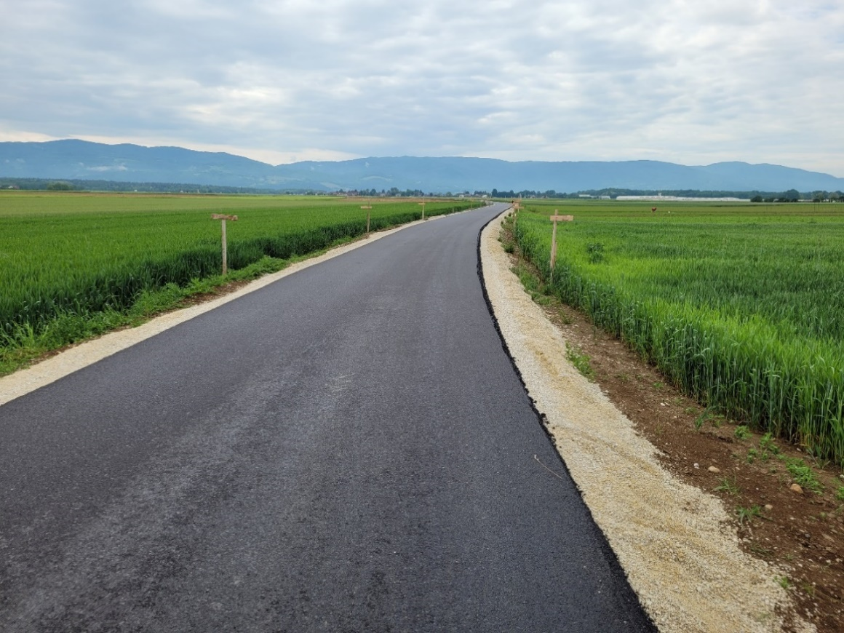

- Odsek 15; Pristava – Križaj

Na odseku 15, med profili P571 in P678 je izveden komplet ustroj voziščne konstrukcije. Izvedeno dvoslojno asfaltiranje celotnega odseka. Izvedene se bankine in humuziranje.

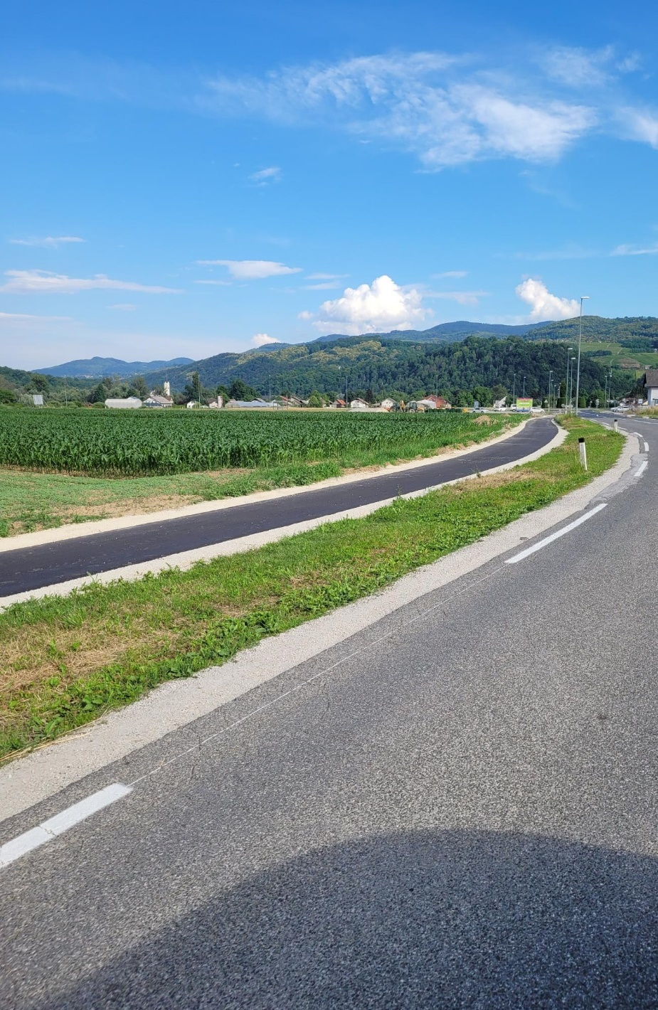
Slika: profil P648- pogled proti Križaju.

- Odsek 17; Križaj – Kostanjevica na Krki

Na odseku 17, Profili P695 in P705 se izvajajo zemeljska dela. Rušenje in odvoz obstoječe voziščne konstrukcije ceste, izvaja se široki izkop novega ustroja ceste, izkop in polaganje meteorne kanalizacije – odvodnjavanje površinskih vod, na novo polaga optično omrežje in javna razsvetljava in omrežje telekom. Izvedena sta AB oporna zidova med profili P700 in P702. Vgrajujemo gredo nove voziščne konstrukcije. Na profilu 693 se izvajajo zemeljska dela na premostitvi potoka Senuša. Izvaja se vrtanje in betoniranje pilotov- konstrukcije mostu in nova meterona kanalizacija.

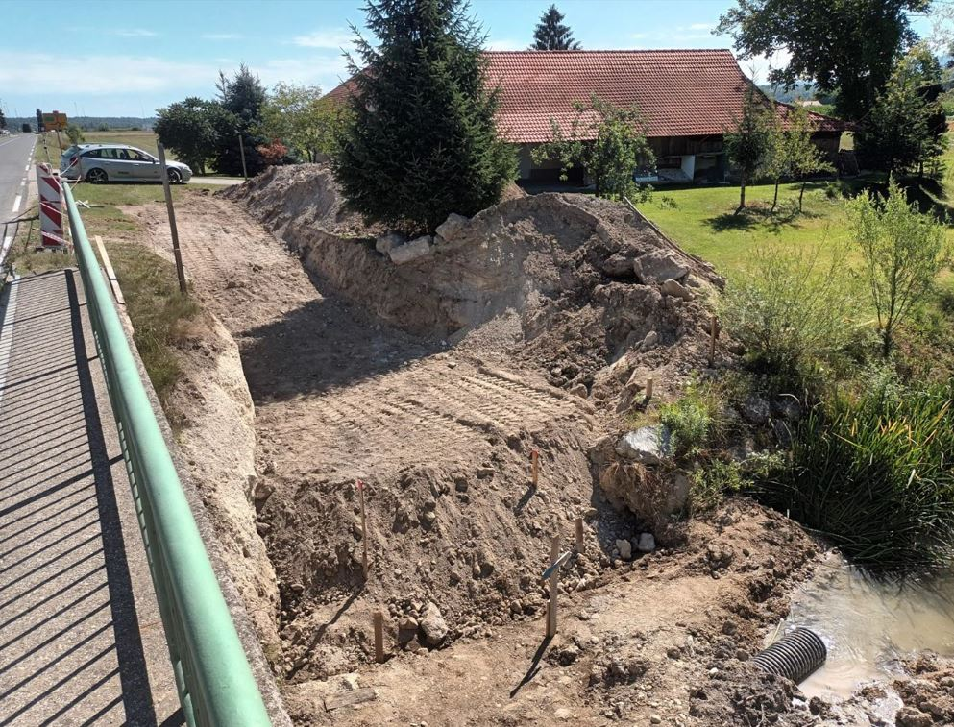
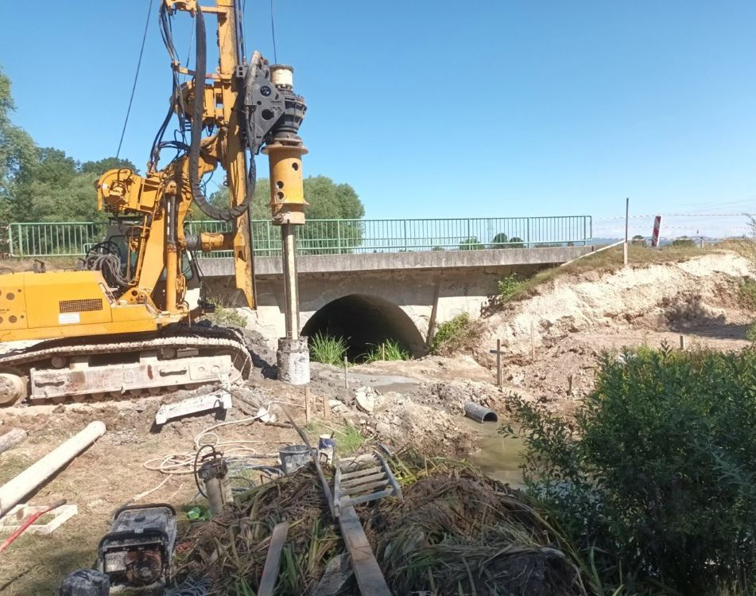
Slika: profil P693

- Odsek 20; Kostanjevica na Krki – Dobrava pri Kostanjevici
- Izveden grobi asfalt od P882-P975
- Izvaja se humusiranje in planiranje brežin ob trasi od profila P882 proti P975
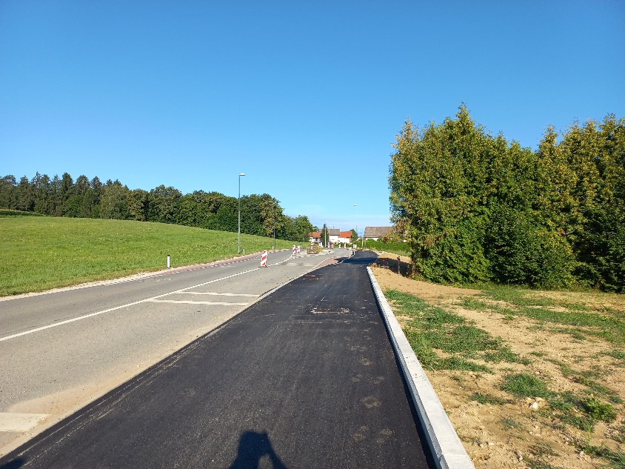
Slika: Pogled trase med P967 in P975 -asfaltirana trasa kolesarske poti

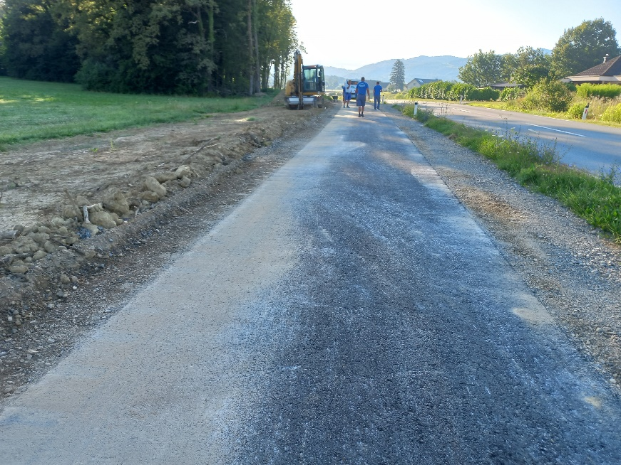
Slika: Pogled trase od 963 proti Dobam -planiranje brežin urejanje bankin

6. Odsek 21; Kostanjevica-Dobrava pri Kostanjevici
- Izvedeni oporni zidovi od KP 4 do KP 10
- Položena zaščitna cev za JR od P1-P10

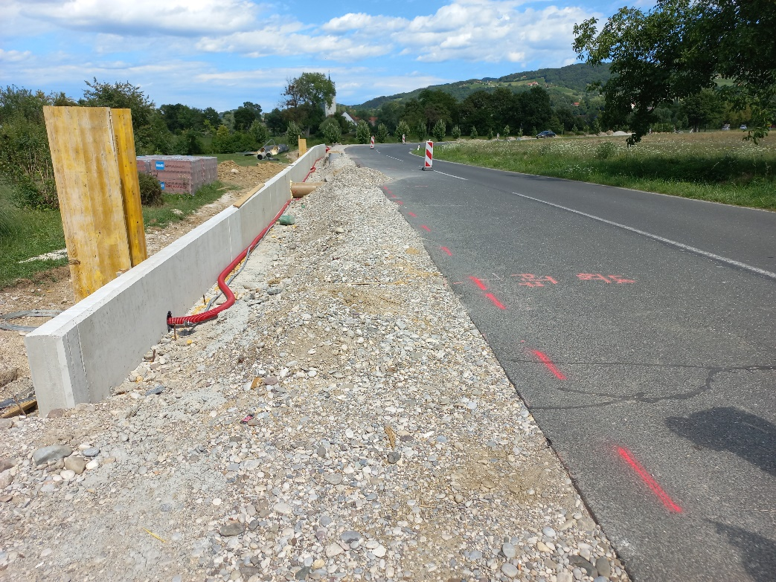

Slika: Pogled na traso v Kostanjevici od K P8 proti K P10 -izveden oporni zid
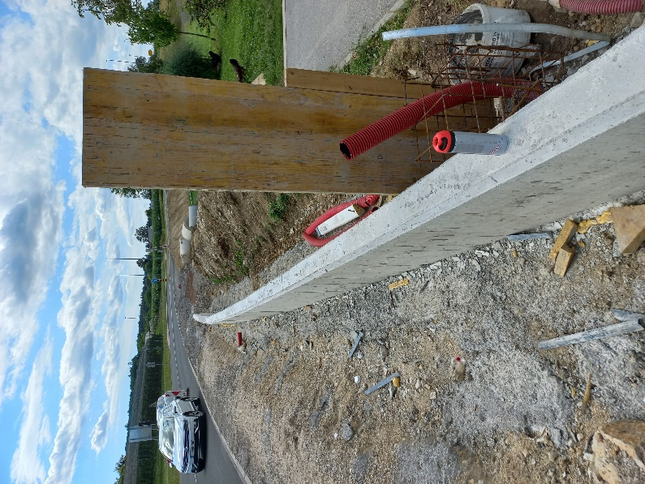
Slika: Pogled trase v Kostanjevici med profilom K P4 in K P1

